Merkblatt zur Veröffentlichungspflicht
bei Förderungen von Lehrgängen der überbetrieblichen Ausbildung
In allen zuwendungsbezogenen Publikationen und Maßnahmen der Öffentlichkeitsarbeit (zum Beispiel Programmheften, Broschüren, Websites, bei Plakatwänden auf Messeständen, Transparenten, etc.) ist gut sichtbar folgende Wort-Bild-Marke bzw. folgendes Förderlogo des Senators für Kinder und Bildung aufzunehmen:

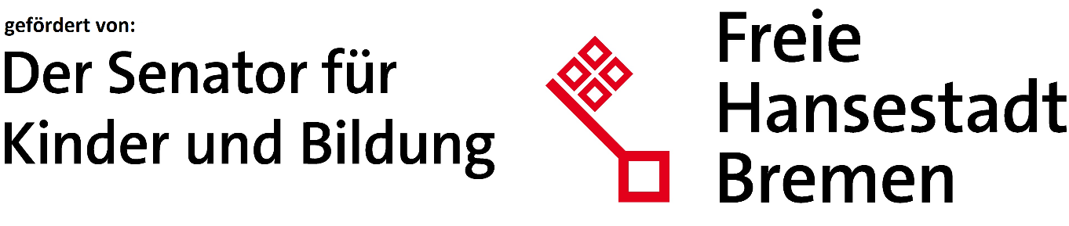

Bitte beachten Sie:
- Bei Printmedien ist das Förderlogo zusätzlich im Impressum (unmittelbar neben Ihren eigenen Daten) aufzunehmen.
- Auf der Startseite Ihrer Website ist das SKB-Förderlogo an einer gut wahrnehmbaren Stelle zu platzieren.

Die Logo-Dateien können unter dem nachfolgenden Link heruntergeladen werden:
Pressesprecherin - Der Senator für Kinder und Bildung

Das Logo darf ausschließlich im Zusammenhang mit zuwendungsbezogenen Publikationen über den Senator für Kinder und Bildung verwendet werden.
Eine darüberhinausgehende Nutzung, insbesondere zu werblichen oder privaten Zwecken, ist nicht gestattet.

